**FECHA:** 10 de noviembre de 2023

**LUGAR:** Conferencia virtual

**HORA:** 8:00 am

**Se adjunta lista de asistencia**

**Nota:** Sus datos personales han sido y están siendo tratados conforme con nuestra Política de Tratamiento de Datos Personales. Para mayor información podrá consultar nuestra política en la página web: https://www1.upme.gov.co/Entornoinstitucional/Documents/Anexo_res_426_2017_Politica_tratamiento_datos_personales.pdf

**OBJETIVO DE LA REUNIÓN:**

Se tiene como objetivo presentar los resultados y conclusiones de los informes de las diferentes mesas que se mencionan en el quórum, así mismo, de informes operativos, cronogramas y análisis de resultados.

**ORDEN DEL DÍA**

| **TEMA** | **RESPONSABLE** | **HORARIO** |
| --- | --- | --- |
| Verificación del quórum | UPME | 8:00 - 8:10 |
| Informe Mesa técnica y regulatoria | UPME | 8:10 – 8:30 |
| Informe Mesa ambiental | UPME | 8:30 – 8:45 |
| Informe Convocatorias | UPME | 8:45 -9:00 |
| Informe operativo ITR, IPOEMP y IPOELP | XM | 9:00-10:30 |
| Análisis de la obra compensadores síncronos | UPME | 10:30-11:00 |
| Varios | TODOS | 11:00- 12:00 |

**DESARROLLO**

**Verificación del quórum:**

8:22 am se inicia la grabación

Asistentes:

1. Aicardo Vargas
2. Andres Felipe Peñaranda Bayona
3. Brajham David Chitiva Lozada
4. Carlos Cano
5. Charlie Enrique Hurtado Moreno
6. Chemmy Cuadrado
7. Cristhian Camilo Gonzalez Garzon
8. David Ricardo Murcia Cortes
9. Diana Marcela Montaña Silva
10. Edgar Ruben Muela Velasco
11. Esteban Tobón - XM
12. Felipe Betancur Londoño
13. Felipe Rodriguez Tuta
14. Fredy Augusto Gomez Martinez
15. Gabriel Suarez EPM
16. Gilberto MARENCO VERGARA
17. Henry Andrade (Air-e)
18. Jairo Pedraza - ENLAZA
19. Jairo Serrano Luna (XM)
20. Jhon David Giraldo
21. Johan Urrea Ortega
22. Jorge Celis - Enlaza GEB
23. Jose Daniel Hurtado Solis
24. José Vicente Melo
25. Juan Carlos Serrato
26. Juan David García Moreno
27. Juan Jacobo Rodríguez
28. Juan Rueda - Air-e
29. Karol Enrique Cifuentes Thorrens
30. Luis Fernando Lopez Pineda
31. Luisa Fernanda Correa Osorio
32. Michael Muñoz
33. Olga Vergara
34. Omar Madrid - ISAGEN
35. Oscar Ivan Parra Acuna
36. PAULA ALEJANDRA BAUTISTA AGUILAR
37. Raul Gil Naranjo
38. Rodrigo Herrera
39. Sergio Andres Cubillos Cabrera
40. Sonia Esperanza Echeverria Rojas
41. Willian Fernando Villamil Castañeda
42. Wilson Ortiz
43. Yohana Galvis
44. libardo villamizar
45. margarita tamayo
46. **Informe Mesa técnica y regulatoria**

Se presentan los resultados de la mesa técnica y regulatoria realizada el 20 de octubre de 2023.

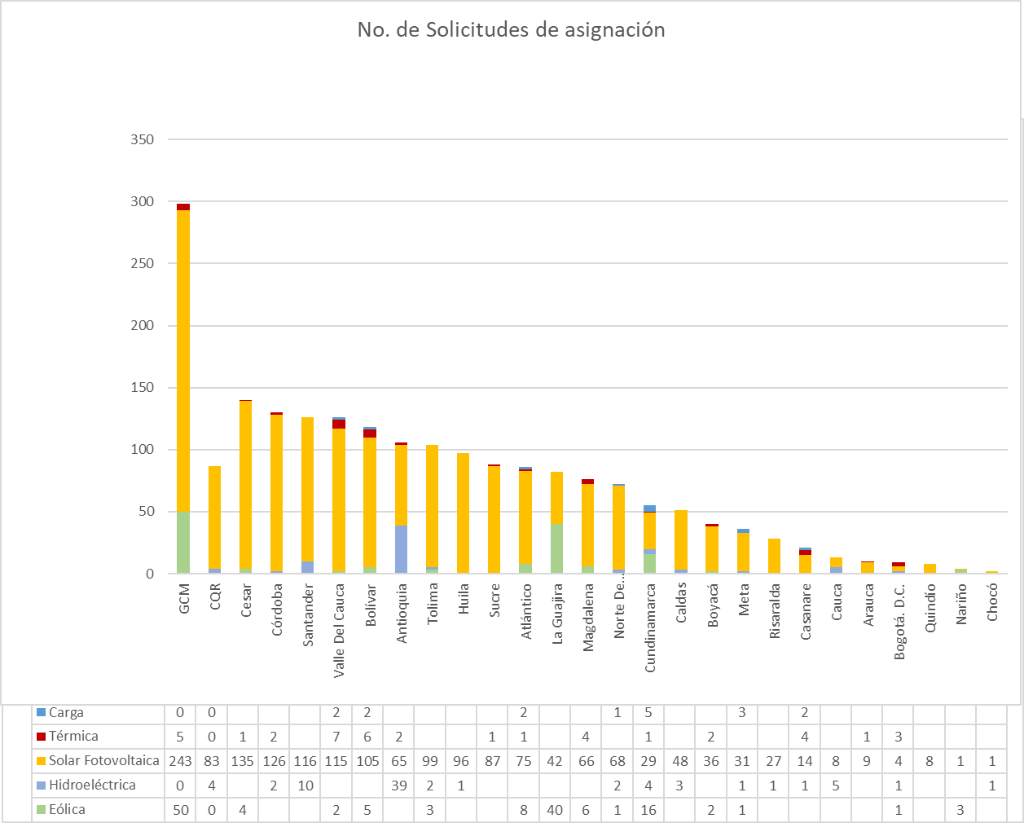

**Estado del proceso de asignación de capacidad:** Se tiene un total de 1704 solicitudes de las cuales 76 fueron retiradas por el usuario quedando así 1628 por evaluar. En la gráfica se ve la distribución de los proyectos de conexión de acuerdo a las sub áreas eléctricas del país y también de acuerdo a sus tecnologías, GCM es el área que abarca más proyectos cerca de 300 solicitudes, esto concluye que hay un interés por parte de los inversionistas en el desarrollo del país.

**Nueva Sahagún 110 kV:** En la siguiente imagen se presenta la valoración de la obra Nueva Sahagún 110 kV y sus líneas asociadas, en la gráfica se puede observar la expansión de la obra con su diagrama unifilar y en la parte inferior derecha se observa el flujo de caja del proyecto, en donde la relación beneficio costo es de 5.57 y los flujos de caja fueron proyectados a más de 30 años y se presentaron alternativas a la propuestas por el operador de red AFINIA para la zona de influencia en la que ellos operan, por ello se presentan estos resultados a la mesa técnica regulatoria.

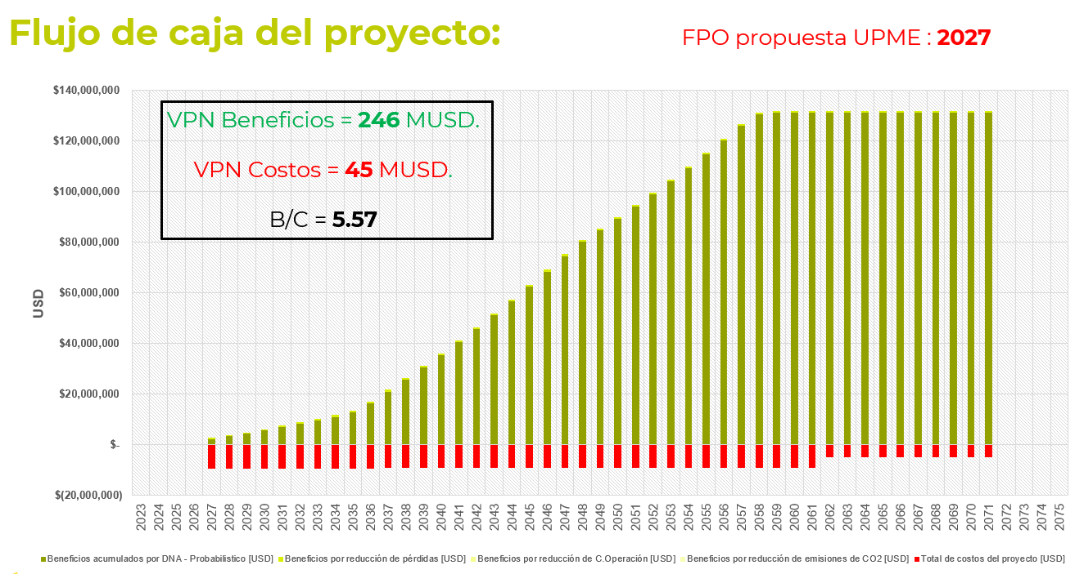

**Análisis compensación síncrona:** El avance de los análisis de la compensación síncrona que está desarrollando XM sobre la evaluación de los compensadores síncronos y como resultado parcial se planteó las métricas puestas en la siguiente imagen al lado izquierdo, la pertinencia, las ventajas y cómo estas van a ayudar al dimensionamiento y la ubicación de los compensadores síncronos, se llega a la conclusión de que frente a otras tecnologías los compensadores síncronos son la mejor opción como se puede ver en la gráfica del lado derecho de la imagen.

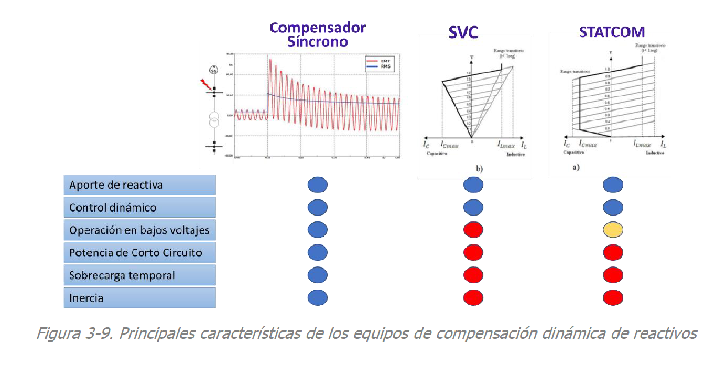

**Planeamiento Flexible:**ISA socializo el estudio de consultoría que ha venido desarrollando con un consultor en donde se plantea un planeamiento flexible, es decir su objetivo es encontrar una manera de planear óptimamente la expansión del sistema eléctrico evaluando la posibilidad de tener nuevos elementos flexibles como FACTS y compensaciones reactivas dentro del SIN. Dentro de esta exposición ISA considera las siguientes metodologías:

* + Se usa una base de datos electro-energética, es decir se amplía un poco más el espectro de la planeación
  + Se definen los refuerzos de baterías, FACTS y compensadores reactivos utilizando metodologías de selección de candidatos, los cuales buscan mejores ubicaciones para estos elementos
  + Se determinan los costos de inversión para todos los proyectos candidatos flexibles en la expansión
  + Se propone una integración de las aplicaciones OptGen/SDDP/NetPlan para determinar el plan de inversión que minimiza los costos y operación
  + Se simula el módulo de expansión de fuentes radiactivas por medio de OptFlow para determinar una estrategia de expansión de los elementos de compensación reactiva.

1. **Informe Mesa ambiental**

Se presentan los resultados de la mesa ambiental realizada el 13 de octubre de 2023. A continuación, se presentan los siguientes puntos tratados.

**Respuesta a dudas presentadas en la mesa del grupo ambiental del CAPT el mes pasado:** En el taller realizado por parte de la ANDI y del Ministerio de Minas, se tocó el tema de acuerdo de Iguazú que es el aprovechamiento forestal y cambio climático.

**Presentación de las estrategias de socialización y convocatorias:** Se realizó un diagnóstico sobre las necesidades socio-ambientales de la UPME enfocándose en cada área.

* + En energía eléctrica se vio la necesidad de reforzar el tema del proceso ambiental y el diseño de socialización.
  + Se hace correlación con otros países para replicar el tema del diagnóstico e identificar lecciones aprendidas en el licenciamiento ambiental y relacionamiento ambiental.
  + El objetivo de estas estrategias es potencializar el desarrollo de los proyectos que se realizan por parte de la subdirección de energía eléctrica a través del acercamiento con los territorios.
  + Para este año se tienen programado las socializaciones con cartagena la cual se realizó el 31 de octubre, la segunda socialización en la ciudad de Yopal se hará a finales de noviembre y por último la socialización en el municipio de Arauca fue cancelada por temas de seguridad.
  + Se realizó la retroalimentación para solventar las dudas por parte de las comunidad y se compartió una pequeña encuesta para tratar los temas de la socialización.
  + El balance en Cartagena fue positivo, se recibió todo tipo de observaciones y hubo una participación extensa de la comunidad.

**Retroalimentación Cabrera y San Lorenzo:** Las empresas hacen una revisión tanto de la ubicación de las subestaciones como del área de estudio preliminar de los proyectos, se complementaron temas de capas de cobertura que no estaban dentro de las alertas tempranas y se procedió a actualizarlas.

**Varios:** Mesa de alto nivel (proyectos no pines para trámites socio-ambientales) queda pendiente de realizarse

1. **Informe Convocatorias**

A la fecha se tienen 6 convocatorias abiertas, donde a Huila 230 kV se le adjudicó al Grupo de Energía de Bogotá en el mes de septiembre, quedando 5 convocatorias abiertas.

Las convocatorias UPME 01-2023 y 02-2023 se tuvo que aplazar la entrega de los sobres uno y sobres dos por parte de los inversionistas porque a la fecha no se ha recibido por parte del ministerio la resolución oficial que muestran las nuevas FPOs de los dos proyectos.

Como se muestra en la siguiente imagen se muestran el aplazamiento de los sobres uno y dos la cual está para el 20 de noviembre y 24 de noviembre respectivamente.

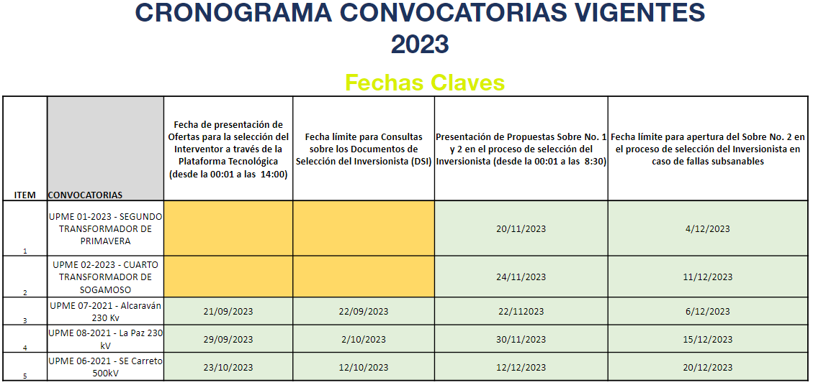

Se cumple hito en el proyecto Virginia - Nueva Esperanza el 8 de noviembre quedó en firme la sustracción de reserva forestal protectora-productora de la cuenca alta del río Bogotá para la modificación de licencia ambiental de la llegada a la subestación Nueva Esperanza. La licencia ambiental para las 17 torres quedará en firme para el próximo año.

El proyecto Sogamoso Norte ya radicó la modificación de licencia ambiental, así mismo, Chivor también avanza con la modificación de licencia ambiental para la Subestación Norte.

1. **Informe operativo ITR, IPOEMP y IPOELP**
2. **Informe general de restricciones.**

La red Chocó desde febrero de 2023 declarada en alerta por bajas tensiones ante N-1 y debido a que la demanda máxima atendible ya está siendo superada por la demanda real, por tanto al no cumplir los criterios ante N-1 esta área queda en alerta y ante el mantenimiento de disponibilidad de los enlaces que van hacia Antioquia o hacia el Suroccidente. Además no se cuenta con obras estructurales para garantizar la atención segura y confiable de la demanda del Chocó.

Para GCM está declarada en emergencia desde abril de 2022 por los fenómenos de recuperación lenta de tensión inducida por falla, que ya ha producido en el sistema desconexión de demanda o generación de demanda no atendida debido a este evento, si bien se ha venido trabajando para dar diferentes soluciones a este tema, a la fecha no hay ninguna solución estructural para el problema. En la condición de emergencia adicionalmente por agotamiento de red está en varios nodos puntuales, por ejemplo está El banco, La jagua, Guatapurí, Bolivar, San Jacinto, El Carmen, El Plato y Mompox; todas ellas tienen obras definidas pero sin inversionistas definidos.

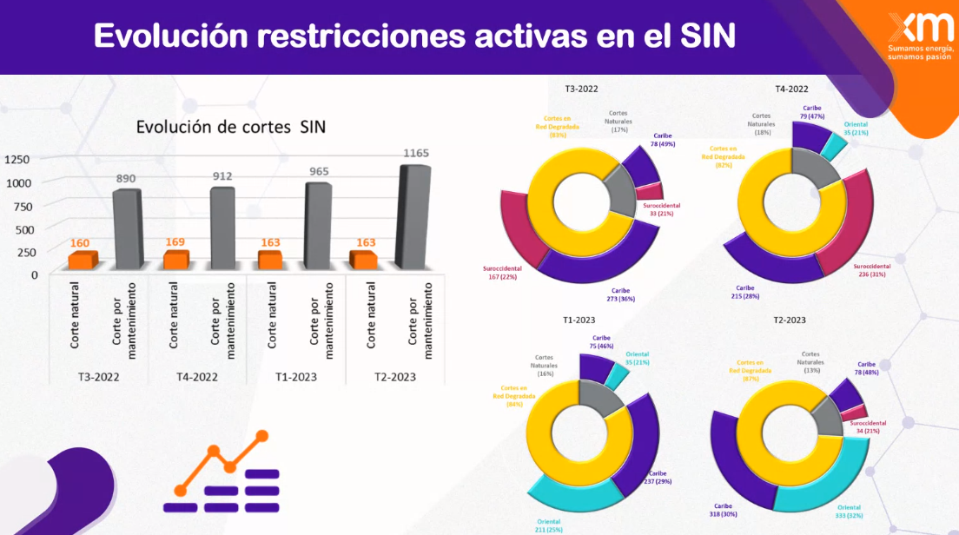

El resumen de las restricciones en los últimos 4 trimestres, el sistema ha estado alrededor de los 160 restricciones como base; desde el tercer trimestre de 2022 y los últimos dos trimestres de 2023 con 163 restricciones estructurales. De estas la mayor parte está en el área Caribe con cerca del 48% de las restricciones en el caso base.

En el mantenimiento vemos un crecimiento durante los últimos 4 trimestres que ha pasado de 890 a un valor actual de 1165 donde la mayor concentración en el último trimestre está en el sub área oriental con cerca del 32% seguido de Caribe con un 30%.

Desde el punto de vista de generación fuera de mérito se tiene que cerca del 86% de los costos de reconciliación de los últimos trimestres han estado concentrados en la costa y que lógicamente el 76% de la energía también está en esta región.

Desde Mayo se ha presentado una disminución de generación fuera de mérito y un aumento en la generación total del área, es posible que los últimos dos trimestres por el fenómeno del niño las reconciliaciones positivas disminuyan.

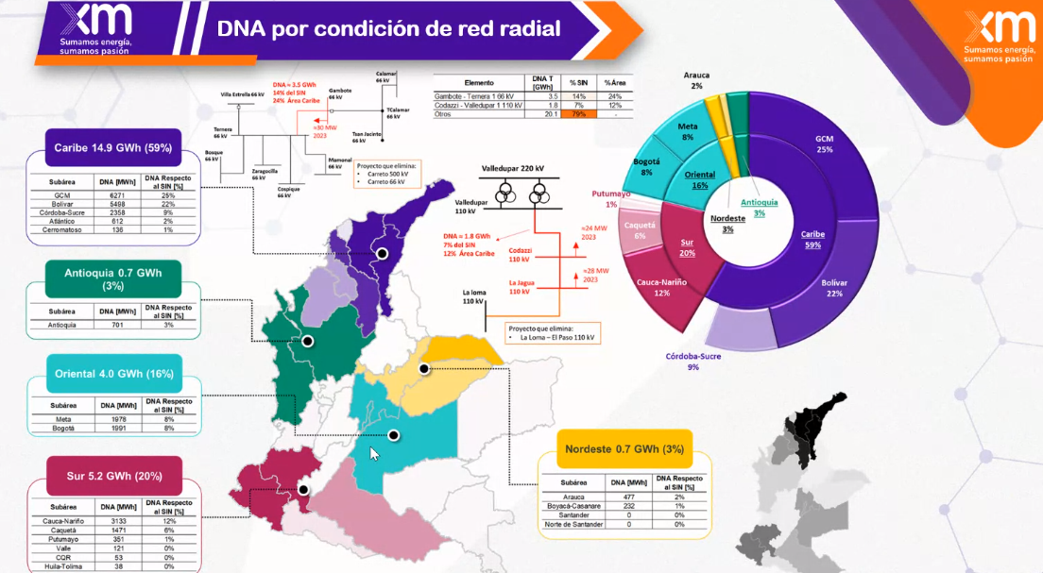

En cuanto a demanda no atendidas, en Caribe tenemos el 59% de la demanda no atendida del sistema, el 50% está entre GCM y Bolívar, en casos puntuales en Ternera y Gambote, los cuales representan el 22% de la demanda no atendida y el corredor Valledupar - La Jagua. También el corredor Copey - La Loma y Copey - El Banco ambas restricciones han punteado la demanda no atendida.

Antioquia participa con un 3% de la demanda no atendida, Oriental con el 16% repartido en mitades con las subáreas bogotá y meta, Suroccidental con un 20% donde el mayor impacto está en la sub área Cauca-Nariño, Nordeste con un 3%.

En los últimos informes de restricciones se han venido proponiendo una serie de obras por parte de XM, y en la siguiente imagen se ve el resumen para llevar al sistema a un punto donde se permita realizar una planeación hacia futuro, la mayoría de estas obras están para solucionar los atrasos que tiene el sistema al día de hoy.

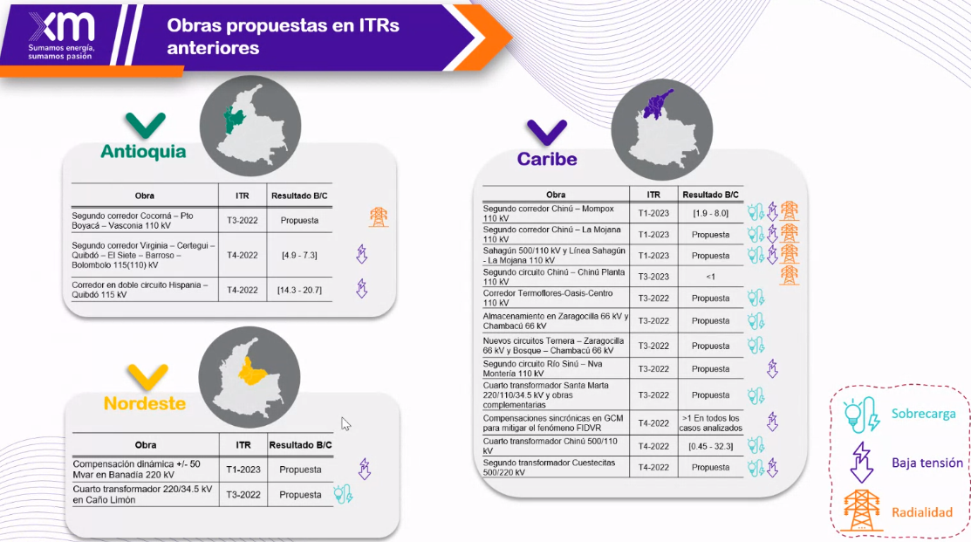

1. **Informe de planeamiento operativo eléctrico de mediano y largo plazo.**

Se presenta la evolución de las restricciones desde hoy hasta el 2033, se inicia con cerca de 153 restricciones activas en el sistema y van evolucionando a medida que van ingresando los proyectos, en las fechas definidas sin tener en cuenta los atrasos y para el 2033 estaremos con 100 restricciones activas.

Para el área Caribe si bien es la que tiene una mayor participación, al día de hoy tiene cerca de 69 restricciones en los próximos tres años, una vez que vayan entrando los proyectos ya definidos, se espera que estén alrededor de 40 restricciones que permanecerán hasta el 2033.

Para el área Antioquia es la que presenta el mayor incremento pasando de 6 restricciones que tiene hoy a 12 restricciones al 2033

El área Suroccidental y Oriental son proyectos que acaban de presentar los cuales tienen un atraso, por lo tanto en el Suroccidente pasaremos de 32 restricciones al rededor de la mitad en el 2025 con la entrada de los proyectos e iría evolucionando con el crecimiento de la demanda a alrededor de 19 restricciones. Y en Oriental se tienen 32 restricciones al día de hoy, una vez empiecen a entrar los proyectos en el 2025 estaríamos disminuyendo las restricciones para finalizar con cerca de 8 restricciones en esta región.

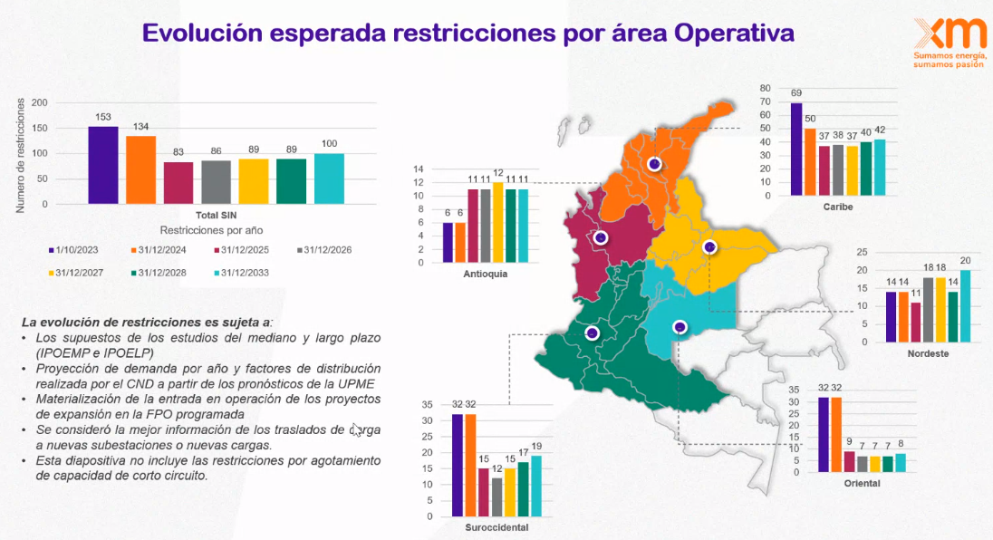

A nivel de cortocircuito se tiene un número considerable de subestaciones que al 2028 tiene unas corrientes de corto superiores al 90%.

**Es un llamado a trabajar en los niveles de corto para avanzar en el análisis y las soluciones, y se cuenta con la experiencia de Chivor, San Carlos y Sabana.**

Los límites de intercambio entre las áreas, el área Caribe es un área históricamente importadora, donde han entrado proyectos en los últimos años para reforzar esta interconexión. A nivel de 500 kV se ha venido formando un anillo en la subárea que nos permite llevar energía más económica desde el interior del país hacia la región Caribe y en un futuro cercano podrá llevar energía renovable más económica desde la región Caribe hacia el interior.

No obstante como el sistema debe ser robusto ante N-1 la falta de obras a nivel del STR, el agotamiento de red en varias de las colas de las sub áreas, la gran cantidad de radialidades que tenemos en esta área, no permite hacer un uso mayor de estos flujos, debido a que al hacer las contingencias N-1 a nivel de 500 kV, se salen del rango las tensiones en estas barras del STR.

El límite de exportación del área Caribe, se espera que con la instalación masiva de energías renovables que se tiene prevista para el área poder alcanzar los límites de exportación, al día de hoy estamos a 1400 MW, con la entrada del proyecto de La Loma 110 kV podríamos subir el límite a cerca de 2000 MW, con la entrada de Colectora y Cuestecitas podría llegar a 2400 y allí se quedaría ya que son los límites propios del STR y las subáreas que copan la exportación de Atlántico, GCM y Bolívar.

En el área oriental, se tiene un atraso de los proyectos Virginia - Nueva Esperanza y Sogamoso - Nueva Esperanza. Hoy en día la importación está en 900 MW una vez entre Virginia - Nueva Esperanza se espera que el límite suba a 1500 MW para diciembre de 2024.

En las importaciones del área suroccidental vemos como va evolucionando el límite a medida que ingresan los proyectos, estos proyectos van eliminando una serie de restricciones que tenemos en el área, hoy en día están en cerca de 500 MW, y con los proyectos completos que se esperan para finales de 2026 estaríamos llegando a 1250 MW de importación.

Si bien en los proyectos de transmisión hay cambios permanentes, algunos de impactos muy ligeros, es una gráfica que cambia constantemente, lo que se puede ver es que a nivel de cogeneradores se espera poco crecimiento, a nivel de fuentes térmicas también poco crecimiento, la generación solar y eólica se llevan un porcentaje de crecimiento alto.

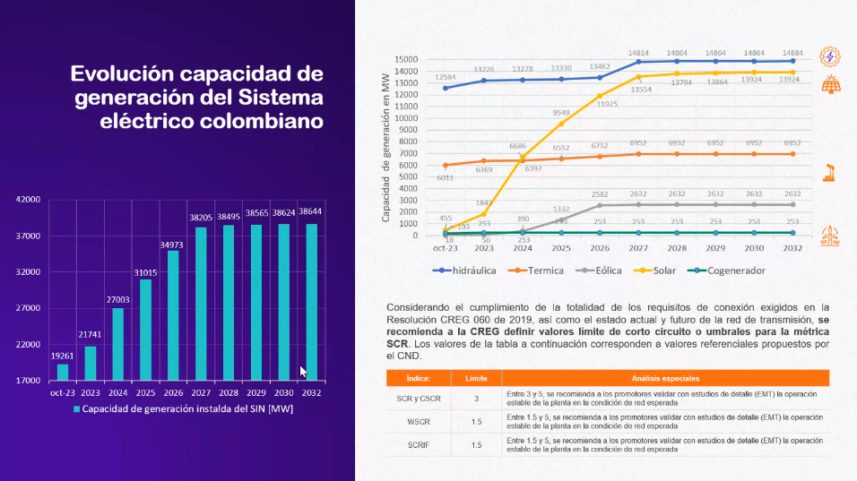

Este es el Mapa al día de hoy donde se evidencia niveles de corto bajos esto es importante para, uno para lo operación estable del sistema y dos para que los promotores conozcan esta información y sepan especificarle a sus proveedores las características del nodo en el que se van a conectar, para que los controles que vayan a implementar tengan las competencias y las características técnicas que les ayuden a tener una operación estable en estos nodos.

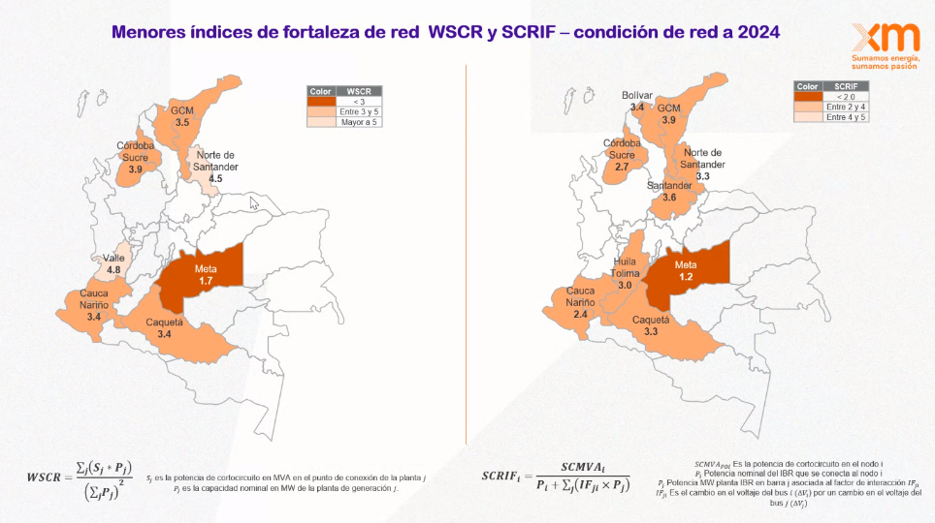

Frente a este tema de fortalecimiento de la red, XM recomienda a la UPME lo siguiente:

* + Definir a la mayor brevedad posible obras para fortalecer el nivel de cortocircuito de la red en nodos con bajos valores de fortaleza de red, en especial de GCM que presenta además susceptibilidad a FIDVR.
  + Realizar evaluaciones dinámicas integrales para garantizar la operación estable, segura y confiable del SIN y el cumplimiento de los criterios de calidad y seguridad establecidos en la regulación vigente en condiciones de bajos niveles de Corto Circuito e Inercia. Incorporando análisis de red débil y propagación de huecos de tensión en el planeamiento de la expansión del sistema (STN, STR y SDL).
  + Solicitar simulaciones RMS y EMT como parte de los estudios de conexión que consideren las condiciones esperadas de operación del punto de conexión y validación del nivel de fortaleza de red (SCRIF, WSCR y CSCR) para garantizar condiciones estables e instalación de equipos idóneos para las condiciones de operación esperadas.
  + Revisar la incorporación de valores de SCR, CSCR, SCRIF, y WSCR, los cuales podrán disminuir ante la entrada de progresiva de proyectos de generación basada en inversores, de no acompañarse de equipos con aporte de corto circuito como pueden ser compensadores síncronos.
  + Es de resaltar que, de no entrar en el mediano - largo plazo equipos que brinden fortaleza de red y aporte de corto circuito que no dependan del despacho de generación, podría ser necesario, aún ante alta disponibilidad de recursos basados en inversores, programar recursos síncronos para garantizar aportes de corto circuito y condiciones estables de operación o limitar la potencia inyectada por recursos FERNC.

Se recomienda considerar la inclusión de equipos con capacidad de aporte de cortocircuito independientes del despacho de generación como pueden ser compensadores síncronos o cualquier otra tecnología que la UPME identifique.

1. **Agotamiento de la red**

En el 2023 se han dado 135 instrucciones de desconexión de carga por agotamiento de red o por tensiones fuera de rango.

* + Septiembre el cual fue un mes con altas temperaturas hace que se incrementen las demandas se tuvo 22 instrucciones de desconexión de carga en la sala de control incluso se ven desconexiones programadas desde el despacho.
  + En octubre se hicieron algunas obras por parte de AFINIA con el traslado de carga de El Paso a La Loma y con la entrada en operación del segundo transformador de El Carmen, la combinación de estas dos nos llevó a 6 instrucciones de desconexión.
  + En lo recorrido de noviembre solo se ha llevado a cabo 1 instrucción de desconexión.

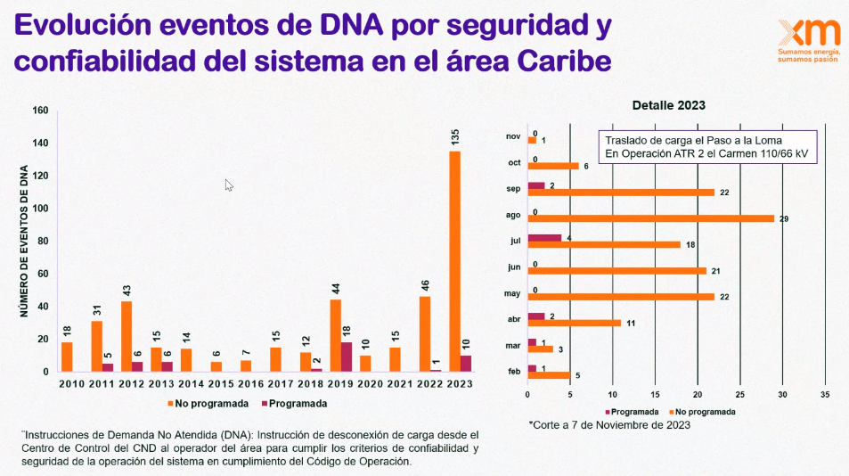

Potencia segura atendible en nodos en configuración radial:

| Subárea | Nodo | Corredor | I [A] | P [MW] | Restricción | Proyecto que elimin a la restricción |
| --- | --- | --- | --- | --- | --- | --- |
| GCM | El Banco 110 kV | El Paso-El Banco | 220 | 38 | U<0.9 pu  Recuperación transitoria de tensión | No hay obra de expansión definida |
| La Jagua 110 kV | Valledupar-Codazzi-La Jagua | 260 | 45 | U<0.9 pu  Recuperación transitoria de tensión | La Loma-La Jagua |
| San Juan 110 kV | Valledupar-San Jacinto | 350 | 57 | U<0.9 pu | Nva San Juan |
| Bolivar | San Jacinto 66 kV | El carmen 110/66/13.8 | 310 | 37 | Recuperación transitoria de tensión | Carreto 66 kV y Carreto 500 kV |
| Calamar 66 kV |
| Zambrano 66 kV |
| El Carmen 66 kV |
| Zambrano 66 kV | El Carmen-Zambrano | 190 | 18 | Sobrecarga  U<0.9 pu | Carreto 66kV y Carreto 500 kV |
| Gambote 66 kV | Ternera-Gambote | 280 | 28 | U<0.9 pu | Carreto 66kV y Carreto 500 kV |
| Córdoba - Sucre | Mompox 110 kV | Chinu-Since-Magangué-Mompox | 430 | 75 | Sobrecarga  U<0.9 pu | No hay obra de expansión definida |

1. **Restricciones actuales y futuras sin obra asignada.**

Listado de restricciones actuales, las cuales serán revisadas con los ORs y la UPME para identificar alternativas de mitigación y solución. Ya que se han identificado en el pasado proyectos del SDL que han presentado problemas de tránsito en el SDL, traslados de carga a nivel del SDL; lo cual genera que la distribución de carga no coincida con la base de datos de XM y alguna de estas restricciones no la ven todos los agentes que están involucrados.

Se trabaja en una unificación de parámetros debido al problema entre el PARATEC y la Ventanilla Única; algunos operadores han respondido adecuadamente, se recomienda unificar los datos, de todos los equipos existentes no los futuros.

Restricciones sin obras para el 2023

| **Área** | **Restricción sin obra de expansión definida** | **Año** |
| --- | --- | --- |
| Caribe | Baja tensión en nodos de la red do Atlántico 110 kV (Requerimiento de unidades al interior de la subárea) | 2023 |
| Caribe | Sobrecarga en red completa del corredor Silencio - Riomar - Las Flores 110/34.5 kV | 2023 |
| Caribe | Sábana 9 220/110 KV / Sabana 1 220/110 kV | 2023 |
| Caribe | Termoflores - Las Flores 2 110 kV / Termoflores - Las Flores 1 110 kV | 2023 |
| Caribe | Cartagena - Zaragocilla 66 kV / Ternera - Zaragocilla 66 kV | 2023 |
| Caribe | Temera - Zaragocilla 66 kV / Cartagena - Zaragocilla 66 kV | 2023 |
| Caribe | Temera 3 66/13 8/6.9 KV / Ternera 5 66/13.8/6.9 kV | 2023 |
| Caribe | Baja tensión en la red de Bolivar 66 KV (Requerimiento, de unidades) | 2023 |
| Caribe | Susceptibilidad a FIDVR (Gambote, El Carmen, San Jacinto, Zambrano, Calamar 66 kV) | 2023 |
| Caribe | Sobrecarga en red completa del circuito Chinú - San Marcos 110 kV | 2023 |
| Caribe | Sobrecarga en red completa del circuito Chinú - Sincé 110 kV / Since - Magangué 110 kV y baja tensiones en Mompox 110 kV | 2023 |
| Caribe | Sobrecarga en red completa del circuito Chinú - Chinú Planta 110 kV | 2023 |
| Caribe | Sobrecarga en red completa del circuito Chinú - San Marcos 110 kv | 2023 |
| Caribe | Sobrecarga en red completa de ATR de Cerromatoso 110/34.5 kV | 2023 |
| Caribe | Nueva Montería - Río Sinú 110 kV / Baja tensión en Rio Sinú 110 kV | 2023 |
| Caribe | Sobrecarga en transformación Chinú 1.2,3 500/110 kV ante salida de un transformador | 2023 |
| Caribe | Sobrecarga un circuito Chinú - Boston 1 y 2 110 kV ante la contingencia del otro | 2023 |
| Caribe | Indisponibilidad de Chinú - Montería 220 kV o el ATR de Chinú 500/220 kV, genera riesgos para la ate de la demanda de la Sub Área Córdoba - Sucre | 2023 |
| Caribe | Río Sinù - Tierra Alta 110 KV / Alta tensión en Urrá 110 KV y Tierra Alta 110 kV | 2023 |
| Caribe | Sobrecarga en la transformación Santa Marta 1,2,9 220/110/34.5 KV ante contingencia de uno de ellos y baja tensión en nodos de Santa Marta | 2023 |
| Caribe | Baja tensión ante contingencias de Copey - La Loma 500 kV. Copey - Chinú 500 kV (Requerimiento de unidades) | 2023 |
| Caribe | Sobrecarga en estado estable del ATR 9 110/34.5 de Valledupar | 2023 |
| Caribe | Fenómeno de recuperación lenta de voltaje inducida por falla | 2023 |
| Caribe | Baja tensión en el nodo El Banco 110 kV en red completa | 2023 |
| Caribe | Contingencia La Loma - El Paso 110 kV o Copey - El Paso 110 kV, bajas tensiones en El Banco 110 kv | 2023 |
| Antioquia | Bolombolo - Barroso 110 KV, Barroso - El Siete 115 KV, Quibdo - El Siete 115 KV, Certegul - Virginia 1 115 KV / Baja tensión red 115 KV Dispac | 2023 |
| Antioquia | Sobrecarga en estado estable de Barbosa - Girardota 1 110 kV | 2023 |
| Antioquia | Barbosa - La Tasajera 1 220 KV / Barbosa - Girardota 1 110 kv | 2023 |
| Nordeste | Caño Limón 1 230/34.5 KV / Caflo Limón 2 230/34.5 kV | 2023 |
| Nordeste | Unidades en Yopal + Villanueva (bajas tensiones en red normal y ante contingencias en Aguacara - Chivor 115 KV, San Antonio - Yopal 115 KV o San Antonio - Toquila - Yopal 115 kV) | 2023 |
| Oriental | Chivor - Guavio 2 230 KV / Chivor - Guavio 1 230 kV | 2023 |
| Oriental | Chivor - Guavio 1 230 KV / Chivor - Guavio 2 230 kv | 2023 |
| Oriental | Chivor 1 150 MVA 230/115/13.8 kV / Guavio - Mambila 1 115 kV | 2023 |
| Oriental | Chivor 1 150 MVA 230/115/13.8 kV / Guavio 1 40 MVA 230/115/13.8 kV | 2023 |
| Oriental | Sobrecarga en estado estable de Guateque - Tunjita 115 KV y Guateque - Sesquile 115 KV (Con guateque - Sesquilé cerrado) | 2023 |
| Oriental | Puerto López - Suria 1 115 KV / Puerto López - Suria 2 115 KV | 2023 |
| Oriental | Suria - Santa Helena 1 115 kV / Suria - Santa Helena 2 115 kV | 2023 |
| Oriental | Santa Helena - Catama 115 KV / Santa Helena - Oca 115 kV | 2023 |
| Oriental | Problemas de recuperación de tensión ante contingencia en la red de Sabana Norte (Contingencia Bacatá - Primavera 500 KV) - Unidades | 2023 |
| Suroccidental | Jardinera - Junín - Tumaco 115 kv | 2023 |
| Suroccidental | El Zaque - Popayán 1 115 kV / El Zaque - San Martin 1 115 kV l | 2023 |
| Suroccidental | Pasto - San Martin 1 115 kV / -Catambuco - San Martin 1 115 kv | 2023 |
| Suroccidental | Popayán - Rio Mayo 1 115 kV / El Zaque - San Martin 1 115 kv | 2023 |
| Suroccidental | Catambuco - Jamondino 1 115 KV / Jamondino - Pasto 1 115 kV | 2023 |
| Suroccidental | Jamundi - Pance 1 115 kV / Páez 220/115 kv | 2023 |
| Suroccidental | Altamira - Florencia + Florencia - Doncelllo 115 kV. | 2023 |
| Suroccidental | Betania - El Bote 1 115 kV / Betania - TSeboruco 1 115 kV | 2023 |
| Suroccidental | Natagaima - Prado 1 115 kV / El Bote - Tenay 1 115 kV | 2023 |
| Suroccidental | Betania - TSeboruco 1 115 kV / Betania - El Bote 1 115 kV | 2023 |
| Suroccidental | Aguablanca - Alférez || 1 115 kV / Alférez II - Meléndez 1 115 kV | 2023 |
| Suroccidental | Estambul - Juanchito 2 115 kV / Estambul - Juanchito 1 115 kV (Uno respecto al otro) | 2023 |
| Suroccidental | Buga - San Marcos 1 115 kV / San Marcos - Vijes 1 115 kV (Uno respecto al otro) | 2023 |

Restricciones sinobras para años futuros

| **Área** | **OR** | **Restricción sin obra de expansión definida** | **Año** |
| --- | --- | --- | --- |
| Antioquia | EPM - UPME | Sobrecarga en estado estable de Barbosa - Guatapé 220 kV | 2024 |
| Antioquia | EPM - UPME | Guatapé - Miraflores 230 kV / Guatapé - Barbosa 230 kV | 2024 |
| Antioquia | EPM - UPME | Sobrecarga en estado estable Sierra - San Carlos 220 kV | 2025 |
| Antioquia | EPM - UPME | Sierra - Primavera 230 kV / Sierra - San Carlos 230 kV | 2025 |
| Antioquia | EPM - DISPAC -UPME | Antioquia - Medellin 500 kV / Baja tensión red 110 kV de Antioquia, Recuperación de tensión en la red de Choco, Demanda del área superior a 1800 MW | 2030 |
| Nordeste | EBSA | Suamox - Belencito 1 115 kV/ Suamox - San Antonio 1 115 kV | 2026 |
| Nordeste | EBSA | Sochagota - San Antonio 1 115 kV / Suamox - San Antonio 1 115 kV | 2026 |
| Nordeste | CENS - UPME | Unidades en Paipa + Tasajero (bajas tensiones en red nominal y ante contingencias en San Mateo - Sevilla 1 115 kV, Ocaña - San Mateo 1 230 kV y Belén 230/115 kV, demandas superiores a 300 mW en Convención, Cúcuta, Don Juana, Insula, Sevilla, San Mateo, Tibú, Tonchalá y Zulia | 2026 |
| Nordeste | CENS | Belén 230/115 kV / San Mateo - Sevilla 115 kV | 2026 |
| Nordeste | CENS | Belén 230/115 kV / San Mateo 1 y 2 230/115 kV | 2026 |
| Nordeste | CENS | San Mateo - Sevilla 115 kV / Belén 230/115 kV | 2026 |
| Nordeste | CENS | San Mateo - Sevilla 115 kV / Belén - Tonchalá 115 kV | 2026 |
| Nordeste | CENS | San Mateo 1 230/115 kV / San Mateo 2 230/115 kV y viceversa | 2026 |
| Nordeste | CENS | Insula - Sevilla 1 115 / Cucuta 230/115 | 2026 |
| Nordeste | ESSA - UPME | Cabrera - Guatiguará 1 o 2 230 kV / Mesa del Sol - Piedecuesta 1 115 kV | 2026 |
| Nordeste | ENELAR - UPME | Palos - Toledo 230 kV o Toledo -Samoré 230 kV o Samoré - Banadía 230 kV / Bajas tensiones en Arauca | 2028 |
| Nordeste | ENELAR - UPME | Caño Limón - La Paz 230 kV / Altas tensiones en subestaciones Arauca | 2028 |
| Nordeste | EBSA | Sobrecarga en estado estable Suamox - San Antonio 115 kV | 2029 |
| Oriental | EMSA - UPME | Suria - Reforma 230 kV / Santa Helena - Ocoa 115 kV | 2024 |
| Oriental | ENEL | Balsillas 1 230/115 kV / Balsillas 3 230/115 kV | 2025 |
| Oriental | ENEL | Nueva Esperanza 1 500/115 kV en estado normal de operación | 2025 |
| Oriental | ENEL | Nueva Esperanza 1 500/115 kV / Nueva Esperanza 2 500/115 kV si entra el segundo trafo | 2025 |
| Oriental | EMSA | Ocoa - Granda 115 kV, Ocoa - Guamal 115 kV / Bajas tensiones en Granada y Guaviare 115 kV | 2027 |
| Suroccidente | ELECTROHUILA | Huila - Oriente 1 115 kV / EL Bote - Huila 1 115 kV | 2026 |
| Suroccidente | ELECTROHUILA | El Bote - Huila 1 115 kV / Huila - Oriente 1 115 kV | 2026 |

1. **Análisis de la obra compensadores síncronos**

Se presenta el análisis de localización y dimensionamiento de compensadores síncronos para GCM, realizado por la Unidad en conjunto con XM. Para todo esto se presenta la agenda que consta de condiciones de análisis, localización, resultados y finalmente algunas conclusiones.

Dentro de las condiciones operativas tenidas en cuenta para el análisis, se pueden enumerar las siguientes:

* El área operativa Caribe presenta el mayor nivel de crecimiento, con un escenario medio del 3%.
* Asignación de generación basada en inversores asignada hasta 2022 de 4408 MW con FPO hasta 2026 (eólica on-shore y fotovoltaica).
* Presencia del fenómeno FIDVR.
* Subtensiones en el área GCM.
* Necesidad de la generación de seguridad en el área caribe.
* Ocurrencia de DNA asociada a contingencias.
* No se tienen en cuenta plantas eólicas off-shore.
* Se tomaron como referencia los informes trimestrales de evaluación de restricciones T1-2022 y T4-2022.
* Escenarios de demanda mínima, media y máxima.
* Escenario de generación mínima en GCM.
* Año de FPO para los compensadores 2026 y 2027.
* Se busca determinar beneficios por DNA y costos asociados a la implementación. El modelo de evaluación se encuentra en desarrollo.
* Se deben mantener los niveles de tensión y flujos dentro de los límites normales de operación.

Para la ubicación de los compensadores síncronos se tuvo en cuenta las siguientes ubicaciones y su respectivo valor en MVAr. Igualmente, se aclaró que se utilizaron las localizaciones propuestas por XM, dado que al considerar más alternativas no se encontraron mejores propuestas. Estas ubicaciones fueron determinadas a partir de ensayos de prueba y error, con el objetivo de disminuir el fenómeno de tensión inducida de recuperación lenta.

| **Subestación** | **Capacidad MVAr** |
| --- | --- |
| Cuestecitas 230 kV | 60 |
| Valledupar 230 kV | 60 |
| El Banco 110 kV | 30 |
| La Jagua 110 kV | 30 |
| Guatapurí 110 kV | 30 |
| Riohacha 110 kV | 30 |
| Santa Marta 110 kV | 30 |

Se muestra el resultado de los compensadores síncronos con el fenómeno de tensiones inducidas de recuperación lenta. Para ello se utilizan gráficas que muestren el comportamiento dinámico de las tensiones ante fallas en las barras principales de GCM. Se concluye que la incorporación de los compensadores síncronos permite una recuperación rápida de las tensiones de la zona dentro de los límites establecidos.

A continuación se listan los cinco fenómenos de tensión que hasta la fecha han provocado DNA. Dentro de ellos se han tenido cuarto con valores de importantes y uno de ellos con un valor realmente grave. El listado se muestra a continuación:

* Fallas en Sabana 220 kV, con pérdida de 1900 MW,
* Disparo unidad Termoguajira 1, con pérdida de 170 MW,
* Falla Tebsa-La Unión 110 kV, con pérdida de 188 MW,
* Falla Ternera-Cospique 1 66 kV, con pérdida de 273 MW,
* Disparo unidad Tebsa 11, con pérdida de 390 MW.

Por otro lado, se explica que el análisis realizado por la UPME de los compensadores síncronos, no solo pretende evaluar los beneficios generados por evitar generación de seguridad, sino también los beneficios asociados al DNA en contingencias que dan lugar al fenómeno FIDVR. De igual forma, se trata de estimar los beneficios de los compensadores asociados con DNA y el incremento de la demanda en operación normal. Por el lado de los costos se consideran los asociados con la implementación de estos, con un rango de 120 a 270 dolares por kVAR.

Se presentan los beneficios calculados por la reducción de la DNA en la zona de GCM, considerando un incremento del 3%. Los resultados obtenidos dan evidencia de que los compensadores síncronos pueden ayudar al soporte de tensión en la zona, evitando en cierta medida la generación de seguridad. No obstante, dentro de los análisis de la UPME se encontró que al tener en cuenta obras de expansión estructurales, los beneficios por DNA podrían ser no tan altos como se esperaba. En algunos casos, se evidencio incluso que la DNA aumentaba, por lo que se está buscando como asignar o realizar una adecuada repartición de los beneficios asociados a la reducció de la DNA.

Dentro de las conclusiones presentadas se pueden resaltar las siguientes:

* El proceso de evaluación de este tipo de obras es nuevo y aún se encuentra en desarrollo.
* La relación beneficio costo de los compensadores síncronos podría ser mayor a 1 bajo las condiciones operativas consideradas.
* En contingencias que den lugar al fenómeno FIDVR, existen beneficios asociados al DNA que deben ser considerados en la evaluación.
* Es importante poder discriminar qué porcentaje de los beneficios va para el STN y qué beneficio va para el STR, para evaluar apropiadamente el proyecto.

***Preguntas e inquietudes:***

¿Para las ubicaciones de los compensadores síncronos se consideraron ubicaciones diferentes a las propuestas por XM?. R/ Se tuvo como punto de partida las ubicaciones propuestas por XM, no obstante, se evaluaron diferentes alternativas de los puntos de conexión sin encontrar mejoras significativas. Por tal motivo, se sigue manejando el listado de alternativas planteadas por XM.

Dentro de las alternativas consideradas, ¿se ha evaluado la disponibilidad de espacio físico en las subestaciones?. R/ Se han realizado averiguaciones iniciales, sin embargo, no se cuenta con una respuesta oficial por parte de los propietarios de los sistemas sobre si hay o no espacio físico para la instalación de estas obras.

Se sugiere que dentro de la evaluación también se considere el aporte de corto circuito de estos equipos en las subestaciones cercanas. Para esto se propone que al momento de definir la ubicación de los compensadores se incluya este análisis para evitar afectaciones no intencionadas a las capacidades de corto del sistema.

En el caso de colectora y teniendo en cuenta que la generación allí presente no aporta inercia al sistema, ¿es necesario también implementar soluciones como esta?. R/ Las discusiones con XM se han centrado en problemas de tensión y aportes de capacidad de cortocircuito, no obstante, el tema de inercia se ha considerado propiamente dentro de la capacidad de los equipos. Es decir, se consideran equipos que en caso de ser necesario se puedan complementar con motores de masas rotantes que incrementen los ninveles de inercia.

Se complementa la respuesta a la pregunta sobre los aportes de corto de estos equipos. Si bien los compensadores son propuestos para dar solución a un problema actual, dentro de los análisis realizados también están las afectaciones a las corrientes de cortocircuito en el área GCM y todas las demás que muestren un agotamiento en las capacidades de corto. Dentro de los resultados no se observaron problemáticas principalmente por dos situaciones particulares. La primera, GCM es el área operativa con menor capacidad de cortocircuito de todo el sistema ya que solo las unidades Guajiras y Termonorte aportan al cortocircuito, y estas unidades se encuentran eléctricamente lejos de las zonas con el fenómeno FIDVR. La segunda es respecto a la entrada de renovables en la subestación colectora. El CND identificó la condición anteriormente mencionada sobre la baja inercia en zonas de alta inyección de energías renovables y propuso la implementación de equipos que brindaran soporte de tensión tales como los compensadores síncronos.

1. **Varios**

Para el espacio de temas varios se va a presentar el seguimiento a las obras de red STN-STR, con énfasis en el área oriental.

Para la subestación Intexzona 115 kV, se le realizó una reunión con ENEL el 13 de octubre del 2023. En dicha reunión se consolidaron las factibilidades del área de influencia para tenerla presente en los beneficios que esta representa para el sistema. De igual manera se socializo por parte de ENEL el alcance de la obra y se aclararon las inquietudes presentadas por la UPME.

Otra obra sobre la que han habido avances es la subestación Sopó 230/115 kV. Via comunicación se le solicitó a ENEL la justificación de los transformadores de 300 MVA, conforme uno de los compromisos del CAPT. El día viernes 3 de octubre sobre las horas de la tarde llegó el comunicado de ENEL, el cual se encuentra en revisión por parte de la UPME.

De igual manera se han realizado diferentes reuniones sobre la subestación Corzo 500/115 kV. En este caso se revisaron el 28 de septiembre las etapas de la subestación con base en la propuesta hecha en el CAPT. El 13 de octubre se socializaron los análisis iniciales basados en las etapas previamente definidas y se resolvieron las inquietudes presentadas por la UPME.

Otra obra en verificación son los nuevos circuitos Santa Helena - Puerto López 2 y Puerto López - Campobonito 2 todo en 115 kV, junto con una compensación de 12.5 MVAr en la subestación Campobonito. Para estas obras se realizó un acercamiento con EMSA, partiendo del radicado con el estudio de conexión. A esto se les indicó que debían actualizar los datos según lo establece la 014 y se plantearon dudas e inquietudes por parte de la UPME sobre el estudio de conexión.

Se realizó una reunión el 25 de octubre sobre la verificación de las alternativas de mitigación del área oriental, en dicha reunión participaron algunos transportadores. Se definieron compromisos sobre las medidas de mitigación. La UPME tiene pendiente enviar el documento final para socializarlo y análizarlo en la siguiente reunión del área oriental junto con los compromisos adquiridos por lo diferentes involucrados, respecto a los espacios en las subestaciones.

***Preguntas e inquietudes:***

Se propone la posibilidad de revisar las situaciones anómalas, que de acuerdo con XM no tienen obras identificadas en el siguiente comite asesor, para ir buscando alternativas de solución. R/ Se plantea la posibilidad de analizarl internamente y dar respuesta en el acta de la reunión.

Considerando la problemática ya evidenciada en toda la zona de Sabana Norte, ¿se ha podido avanzar en las opciones a corto plazo que ayuden a solventarla?. R/ En la reunión que se sostuvo el 25 de octubre de 2023, se depuraron algunas obras que se ven viables de implementar. Se espera poder presentar un listado consolidado en la siguiente reunión de área oriental. Sin embargo, es importante mencionar que son soluciones de mediano plazo (3 años en adelante), por lo que se siguen evaluando alternativas para dar una pronta respuesta a este problema.

Se aclara el comentario sobre las situaciones anómalas que no tienen obras identificadas. Cuando se menciona que no tienen obras, se refiere a obras en curso. Sin embargo, sí se han evaluado opciones que resultan no viables por la baja DNA. Entonces es necesario depurar la propuesta sobre ir revisando soluciones, porque ya se han buscado y han resultado no viables ya sea económicamente o por restricciones. Por otro lado se propone programar la segunda revisión de estas alternativas consideradas en el área oriental, para tener propuestas más concretas. La UPME propone enviar la semana del 14 de noviembre la invitación para adelantar esa reunión.

Con respecto a los análisis de los STR en otras zonas del país, ¿ya existe una agenda para iniciar dichos análisis y acercamientos?. R/ Se menciona el cronograma de la UPME. La unidad se compromete a enviarlo para tratar de ir dando cumplimiento al mismo.

Se propone incluir en el acta una mención a las obras sobre las cuales se están adelantando análisis pero que no cuentan con una obra particular como tal. Para ello la UPME se compromete a revisar esto de manera interna y mencionarlo en el acta propiamente.

Se propone una tabla que resuma las afectaciones identificadas por XM, obras asociadas que den solución, si se descartó dicha obra o si está pendiente de análisis.

Sobre los comentarios a las solicitudes de conexión de proyectos de egeneración que llegan por la ventanilla única, algunas de dichas solicitudes no están llegando con el plazo regulatorio de 20 días hábiles, sino con 15 días. Se solicita revisar eso. Por otro lado, se solicita que se comparta las presentaciones y actas de las reuniones, considerando que al enviarlas muy tarde se complica su revisión y ajustes.

Sobre la problemática de información duplicada en ventanilla, se propone dejar únicamente la información de la red existente en el PARATEC y en la ventanilla dejar la información de las obras que se encuentran en ejecución. En el momento en que los inversionistas declaran en operación sus activos, estos pasan de la ventanilla única al PARATEC. R/ La UPME planea emitir una carta a la CREG para la unificación de estos sistemas de información, para dar solución a la problemática que existe de diferencia de parámetros y la información duplicada. De igual forma, se le solicita a todos los representantes presentes en el CAPT dar respuesta a las solicitudes de la UPME para actualizar la información de la red.

Se propone coordinar una agenda para el siguiente año, que permita definir metas y tareas del comité técnico regulatorio. Definir un plan anual, que bien puede no cumplirse a cabalidad pero que permita plantear las expectativas del comité. La UPME se compromete a revisar este tema.

Se propone compartir un listado de los operadores de red (según la representación que tengan en el CAPT) que no han dado respuesta a la UPME, para dar apoyo en la gestión de dicha información. La UPME se compromete a compartir dicha información para poder agilizar el trámite de esta actualización.

Después de haber recibido todas las solicitudes y adelantado parte del cronograma del 2023, ¿existe alguna actualizanción de los tiempos para revisión del plan de los operadores de red y también para la publicación a comentarios del plan de expansión?. R/ Se está planteando correr el cronograma mostrado en los anteriores CAPT, aproximadamente mes a mes y medio. Por supuesto todo esto bajo previa autorización.

El líder de trabajo de la línea HVDC híbrida convocará la semana del 14 de noviembre del 2023 una reunión a los miembros del grupo. Con respecto a la nueva subestación San Juan, que fue aprobada para AIR-E, esta última no ha formalizado la decisión de construir la subestación porque solicitó a la CREG la aprovación de ciertas unidades constructivas especiales. Hasta el momento la fecha asignada para esa obra es diciembre del 2025, pero no ha iniciado por la razón ya expuesta.

¿Cómo es la agenda de las mesas técnicas regulatorias por lo que resta del año?. R/ Se espera tener otra mesa técnica regulatoria para revisar el avance de la sub mesa en el tema del HVDC. De igual manera, se espera tener otro CAPT en el mes de diciembre para presentar esas nuevas obras que se están evaluando.

Se propone retomar la experiencia frente a la 075 que sirva de retro alimentación para el siguiente año. Todo esto en caso de un replanteamiento o reconfiguración de la normativa. De ser posible se programa para la primera semana de diciembre del 2023.

Se propone compartir las presentaciones que se van a usar en el CAPT con antelación al comité. R/ por parte de la UPME no hay inconveniente, sin embargo, no se sabe si sea posible por parte de las demás entidades que tengan temas por presentar.

**CONCLUSIONES / DECISIONES CAPT**

Se solicita que se compartan las presentaciones y actas de las reuniones. Se propone una solución para evitar la información duplicada sobre parámetros técnicos, tratando de dejar en PARATEC los activos existentes y en ventanilla únicamente los que están en propuesta. La UPME aclara que se va a emitir un comunicado a la CREG para abordar ese tema.

Se propone coordinar una agenda para el siguiente año, para definir las metas y tareas del comité técnico y regulatorio.

Se solicita un listado de los operadores de red que no han dado respuesta a la solicitud de la UPME, para tratar de dar trámite.

La semana del 13 al 17 de noviembre se programará una reunión para el tema de la línea HVDC.

Se espera tener otra mesa técnica regulatoria, para tratar el tema del HVDC para diciembre del presente año.

Se propone enviar las presentaciones utilizadas en el CAPT con anterioridad para poderlas revisar.

**COMPROMISOS - PARTICIPANTES**

| **TAREA** | **RESPONSABLE** | **FECHA INICIO** | **FECHA FIN** |
| --- | --- | --- | --- |
|  | Debe ser un participante en la reunión |  |  |

**FIRMAS**

NOMBRES Y APELLIDOS NOMBRES Y APELLIDOS

Cargo Cargo

**Elaboró:** (Nombres Apellidos)

**Revisó:** (Nombres Apellidos)